Publikation
Serienummer, kort titel mars-2020, Leica Geosystems tar MultiStation till nästa nivå

Leica Geosystems tar världens första MultiStation till nästa nivå
Med den nya versionen av Leica Nova MS60, världens första MultiStation, kan användarna utföra alla typer av mätningar med ett och samma instrument

(Heerbrugg, Schweiz, mars 2020) – Leica Geosystems, som ingår i Hexagon-koncernen, lanserade idag en ny version av Leica Nova MS60. MS60 MultiStation tar bearbetning av sensordata till en helt ny nivå genom att kombinera uppdaterade och snabbare 3D-laserscanningsfunktioner, GNSS-anslutning och digital avbildning med en högklassig totalstation.

Nya MS60 innehåller flera uppdaterade laserscanningsfunktioner, såsom förbättrad scanningshastighet på upp till smått otroliga 30 000 punkter per sekund, optimerad definiering av scanningsområdet, anpassad scanningshantering samt förbättrade scanningsvägar för zenitscanningar. Nya MS60 är även utrustad med den revolutionerande AutoHeight-funktionen som hjälper användarna att spara tid eftersom den automatiskt mäter av instrumentets höjd med en enkel knapptryckning. Dessutom kan mättekniker fatta beslut direkt på fältet genom att utföra punktmolnsanalyser, kontrollera att underlaget är plant samt göra inmätningskontroller med hjälp av Inspect Surface-appen i MS60.

"Scannade data i kombination med traditionella mätpunkter, oavsett om de kommer från totalstationer eller GPS-mottagare, är ett av de omedelbara resultat som hjälper våra kunder att se vad vi gör. Med scannade data från Leica Nova MS60 MultiStation kan vi grafiskt visa insamlade data från fältet för alla projektintressenter, samma dag som vi samlar in dem", berättar Donald Smith, senior lantmätare och chef på BL Companies. “Genom att leverera i tid och förse kunderna med tydliga resultat skaffar man sig återkommande kunder."

Hastighet, flexibilitet och kvalitet i ett och samma instrument
MS60 effektiviserar arbetsflödet genom att kombinera olika tekniker i ett och samma instrument. MultiStation är en förstklassig totalstation med avancerade funktioner för avbildning, scanning och GNSS-anslutning. Med fältmjukvaran Leica Captivate kan alla mätningar och scannade data visualiseras i 3D, vilket gör det enklare att säkerställa kvaliteten och utförandet. MS60-användare kan effektivt föra över alla data till programvaran Leica Infinity för att hantera, bearbeta, analysera och utföra kvalitetskontroller. Med nya MultiStation blir det enklare för användarna att leverera projekt i tid och spara pengar. Dessutom är den mer flexibel vid användning i fält.

“MS60 sammanför data från flera nivåer i en och samma process – totalstationsmätningar kompletteras av 3D-punktmoln som automatiskt registreras och färgkodas utifrån bildinformationen. Alla data passar perfekt in i samma koordinatsystem, globalt refererade av GNSS-mätningar eller genom mätning av kända punkter", berättar Falko Henning, Senior Product Manager på Leica Geosystems. “Till skillnad från andra mätinstrument erbjuder MS60 välbekanta totalstations- och scanningfunktioner som gör det enklare att uppfylla kraven på byggarbetsplatsen.Operatören kan använda den röda laserpekaren för att utföra reflektorlösa mätningar för direkta åtgärder på plats eller för utsättning av punkter. Dessutom kan kontrollenheten användas även när scanningar utförs."

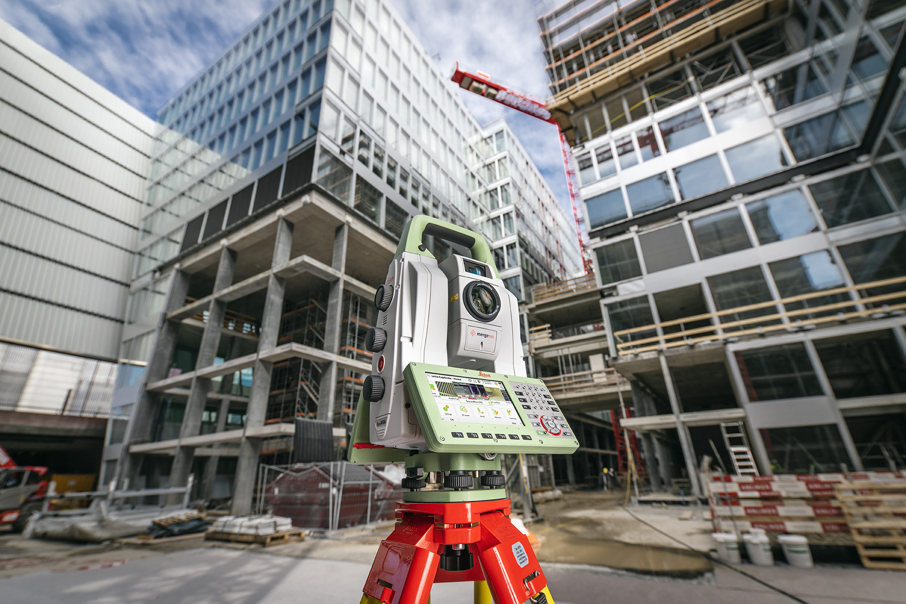
Ny version av MultiStation tillgodoser flera olika behov med oöverträffbar hastighet, flexibilitet och kvalitet

Leica Geosystems – när det måste bli rätt
I nästan 200 år har Leica Geosystems, en del av Hexagon, varit revolutionerande inom mätteknik och skapat helhetslösningar för proffs över hela världen. Leica Geosystems är kända för sina premiumprodukter och sin utveckling av innovativa lösningar. Branschfolk inom en mängd olika industrisegment, som flyg och försvar, säkerhet, bygg och tillverkning, förlitar sig på Leica Geosystems som leverantör för alla geospatiala behov. Med precisa och korrekta instrument, sofistikerad programvara och pålitliga tjänster levererar Leica Geosystems värde varje dag för dem som formar vår framtid.
Hexagon är global ledare inom sensorteknik, programvara och fristående lösningar. Vi arbetar med data för att öka effektiviteten, produktiviteten och kvaliteten i tillämpningar inom industri, produktion, infrastruktur, säkerhet och mobila applikationer.

Våra tekniker formar stads- och produktionsekosystem så att de blir mer uppkopplade och självständiga – och säkerställer en skalbar, hållbar framtid.

Hexagon (Nasdaq Stockholm: HEXA B) har omkring 20 000 anställda i 50 länder och en nettoomsättning på omkring 3,8 miljarder euro. Läs mer på hexagon.com och följ oss på @HexagonAB.

För ytterligare information, vänligen kontakta:

Leica Geosystems AG
Renata Barradas
Telefon: +41 41 7278 959
renata.barradas-gutierrez@hexagon.com
www.leica-geosystems.com

